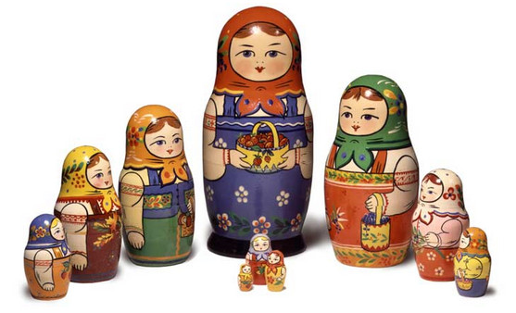

Технологическая карта
Проекта «Народная игрушка»

Содержание | Пояснение
Название проекта | Народная игрушка
Тип | Педагогический
Вид | Практический, групповой, краткосрочный
Участники проекта | Педагоги, дети
Целевая группа | Воспитанники второй группы раннего возраста
Сроки реализации | С 13 марта по 31марта
Основание для разработки проекта | Углубить знания о народных игрушках.
Цель | Знакомство с народными игрушеками: дымковской, богородской, матрешкой, ванькой - встанькой .Знакомство с устным народным творчеством( песенки, потешки )
Задача | - Формировать элементарные представления детей о народных игрушках.  - Приобщение детей к народному искусству.  - Побуждать детей понимать смысловое значение содержания потешек и песенок  - Содействовать развитию эмоционального отклика на произведения искусства.
Ожидаемые результаты | - Имеют представления о Ваньке –Встаньке, Матрёшки, Дымке.  - Бережное отношение к окружающим предметам.  - Использование потешек в определённых жизненных ситуациях.

Проект на тему «Народная игрушка»

Были проведены занятия:

Рисование – «Украсим Матрешке платье», «Нарисуем полоски для лошадки»

Познание – « Матрешка»

Коммуникация – «Пошел котик на торжок», «В гости к нам пришла Матрешка», «Мы веселые Матрешки», « Петушок, петушок, золотой гребешок»,

Художественная литература – заучивание русской народной песенки «Ай ду-ду, сидел ворон на дубу»,

Лепка – «Украсим матрешке сарафан», «Бублики – колечки для кота»

Конструирование – «Домик для матрёшки»

Беседы:

- Беседа «Ой, что за народ!»

-Беседа о музыкальных игрушках : дудочка, трещётка, погремушка

-Беседа «Любимые игрушки»

-Беседа «Кто такой Ванька-встанька»

-Беседа с рассматриванием дымковской игрушки.

-Беседа «Народные игрушки»

Познакомились с русскими народным потешками

Петушок, петушок
Золотой гребешок…

Баю-бай, баю-бай
Ты собаченька не лай…

Киска брысь, киска брысь
На дорожку не садись…

Кот на печку пошел
Горшок каши нашел…

Гуси, гуси га-га-га…

Ай ду-ду сидит ворон на дубу…

Ай ды-ды не боимся мы воды…

Солнышко-ведрышко нарядись!
Солнышко красное, покажись!

Пальчиковые игры
- Идёт коза рогатая…

- Сорока-белобока…

- Неваляшка…

- Матрешки..

- Я с игрушками играю…

- Петушок, петушок..

- Солнышко – ведерышко!...

Взаимодействие с родителями.

1. «Роль народных игр и игрушек в воспитание дошкольника»

2. «Развитие мелкой моторики пальцев рук с использованием потешек»

3 «Игрушки в жизни ребёнка»

4 «Знакомство детей с русским народным творчеством»

5 «Детский травматизм»

6. Ширма «Как одеть ребёнка весной»

7. Ширма «Русская матрёшка»

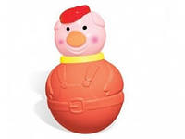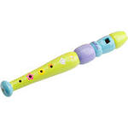

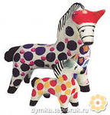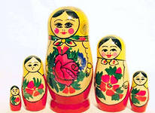

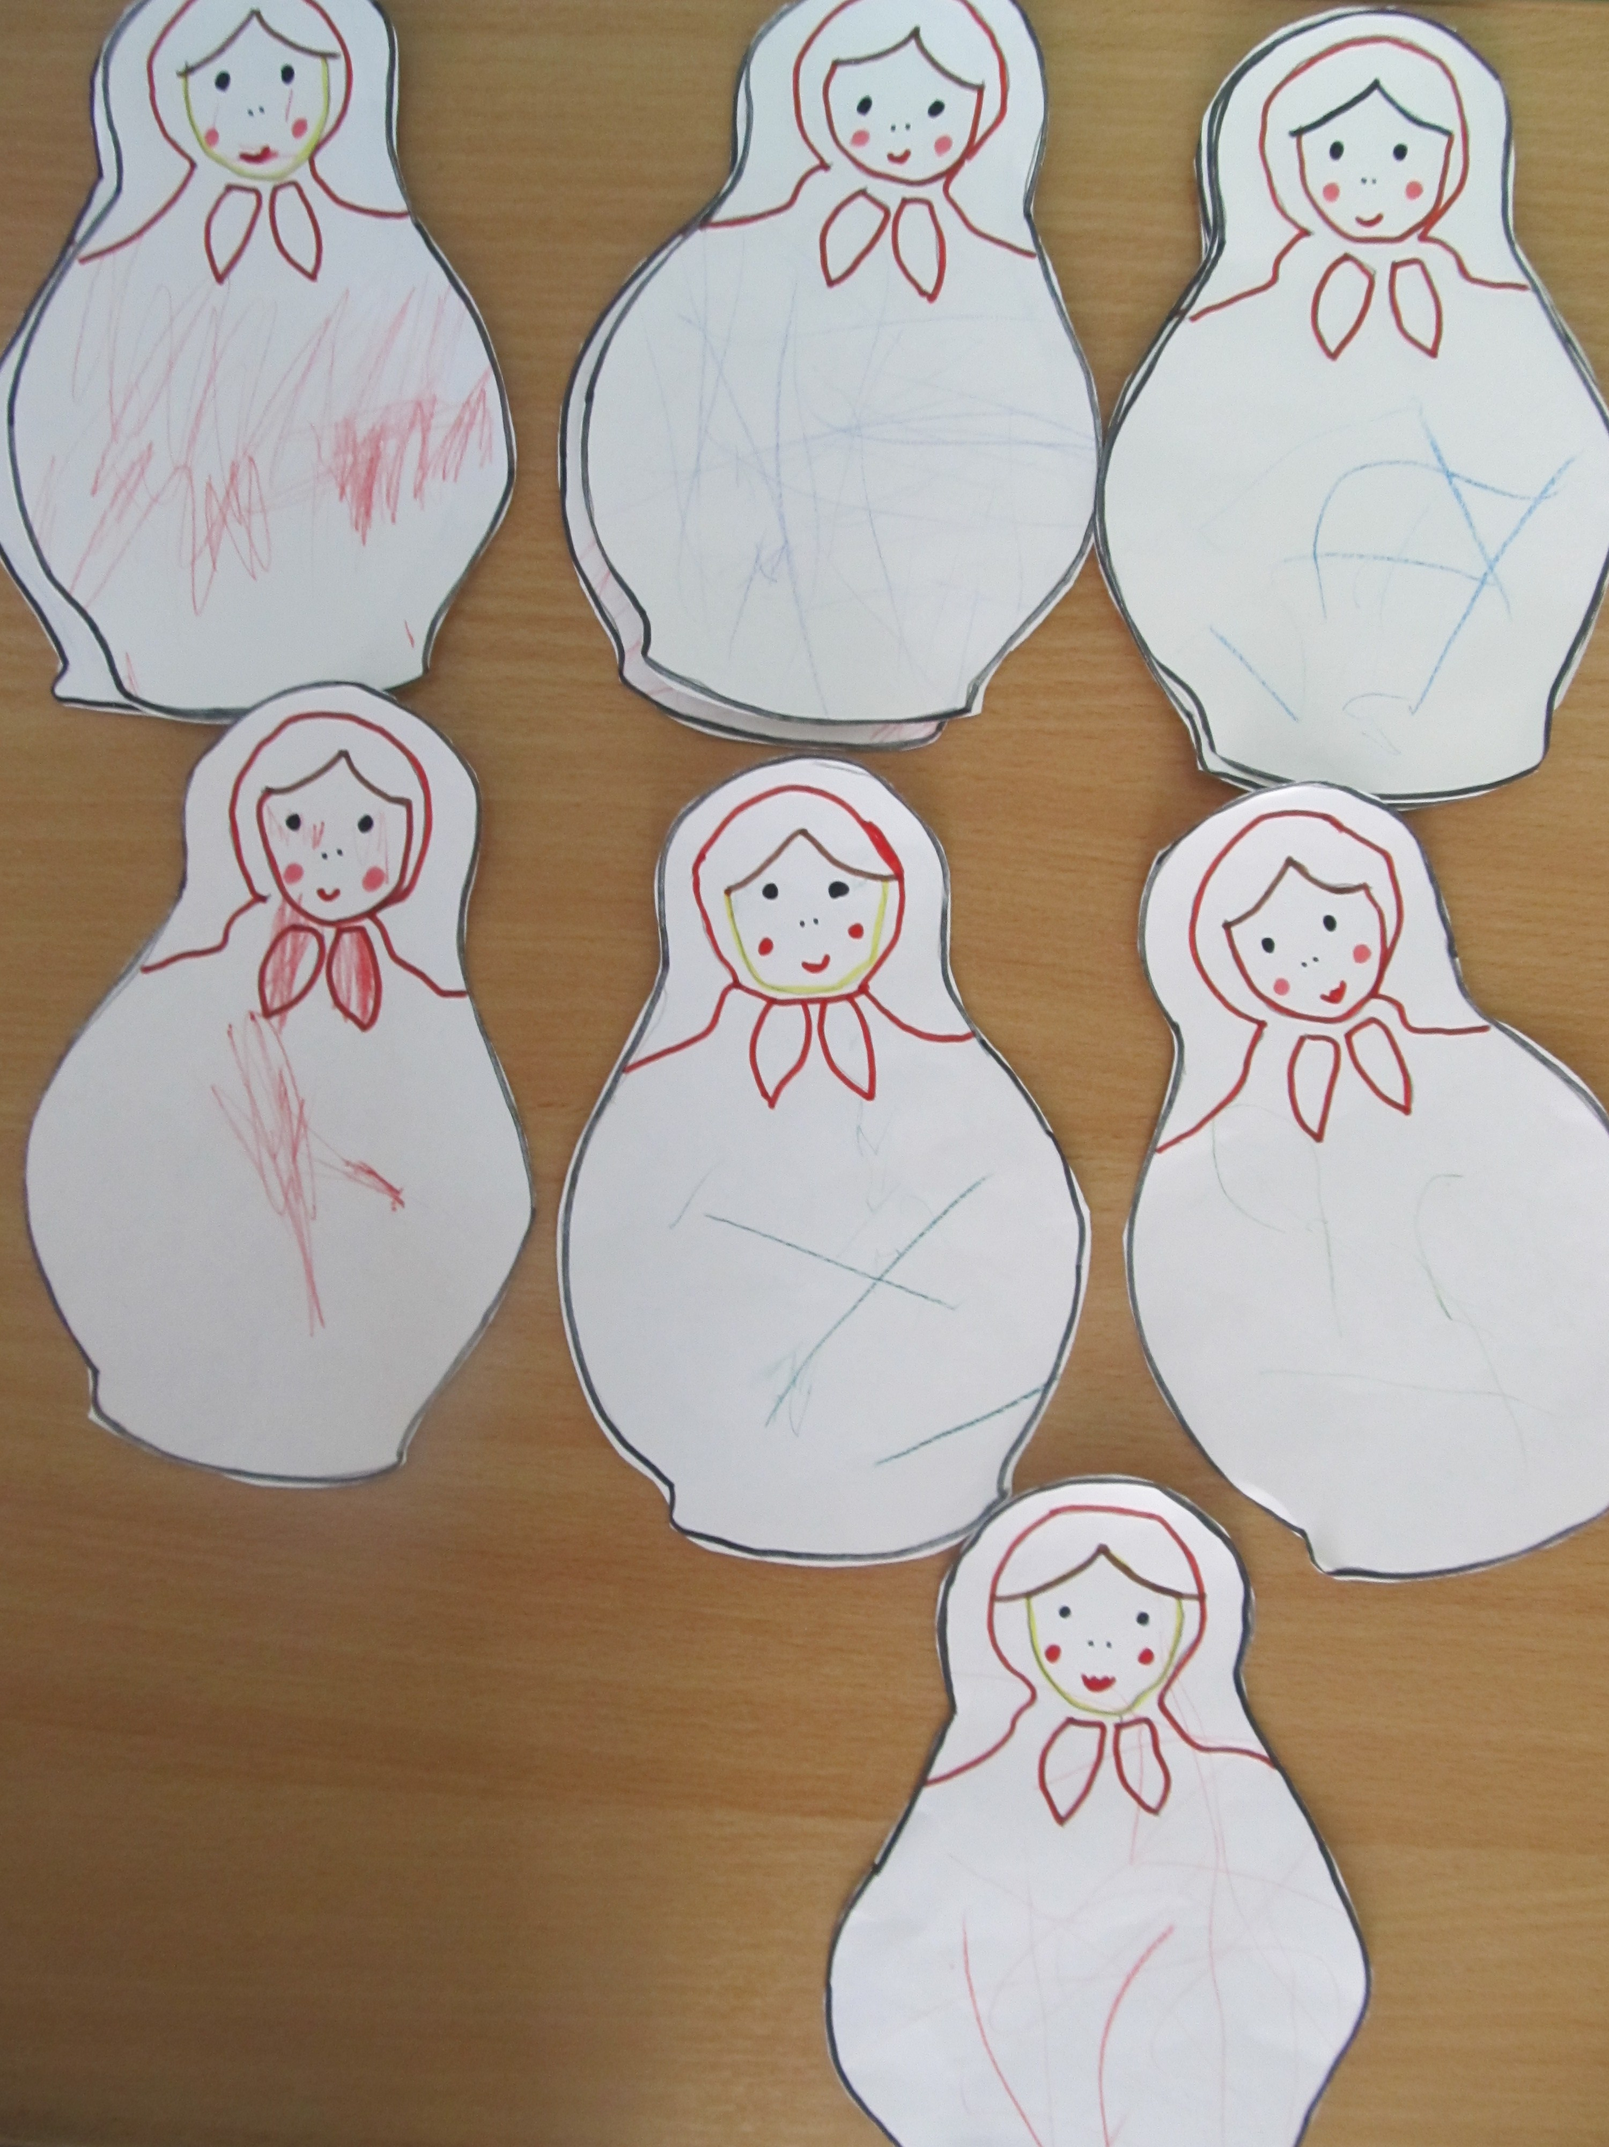

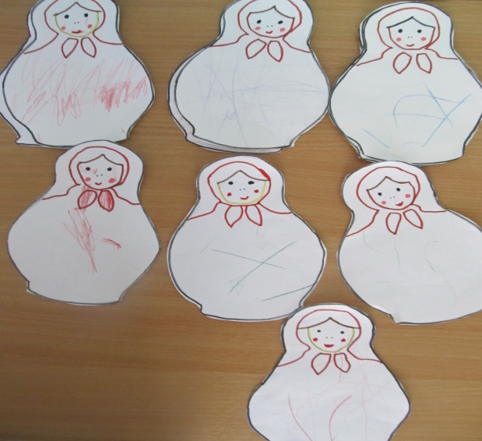
Рисование «Наряд для Матрешки»

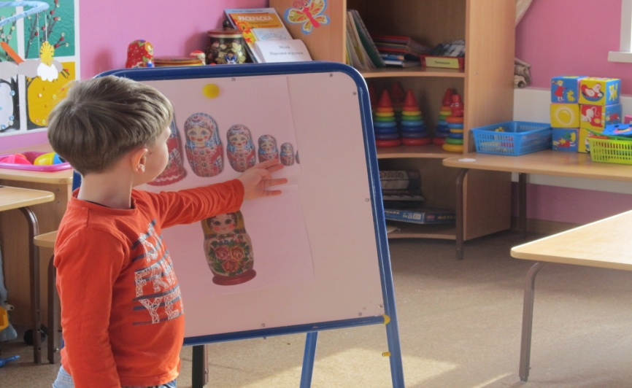
Познание «Матрешка»

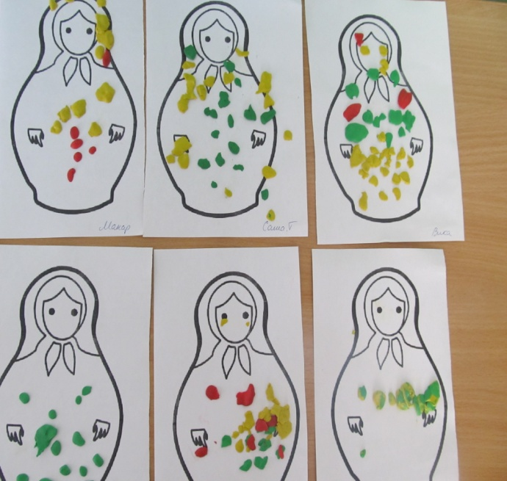

Лепка: «Украсим Матрешке сарафан»

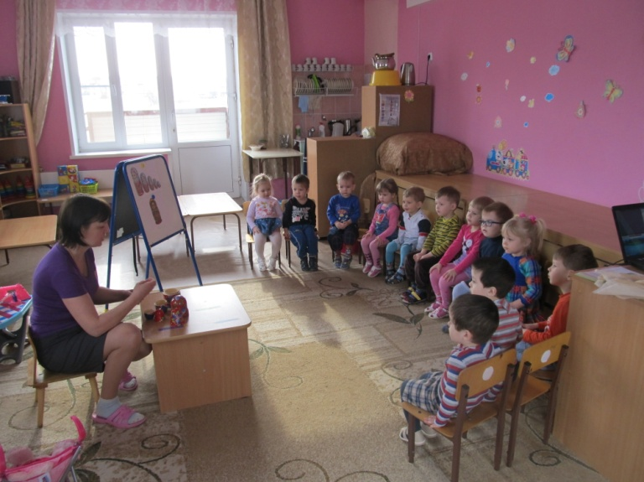
Беседа «Народные игрушки»

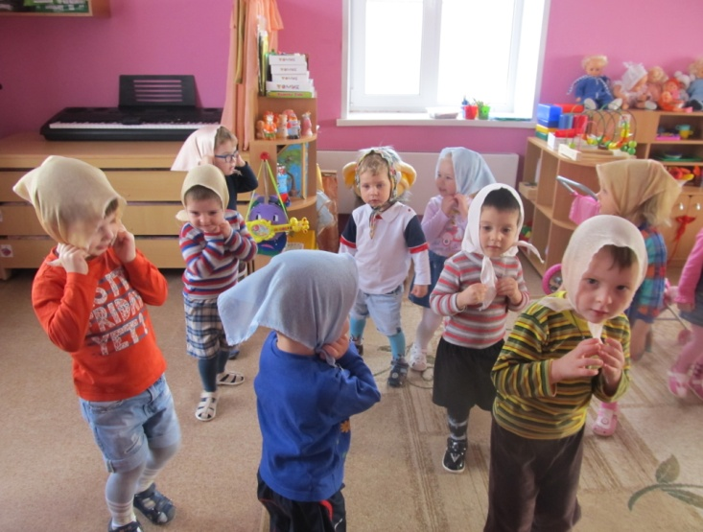
« Мы веселые Матрешки»

